BBY 2025 2026 Mesleki Örgütlerin Sektorel Gelişime Etkisi

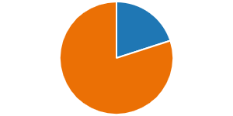
1. Cinsiyetiniz
Erkek 7
Kadın 28

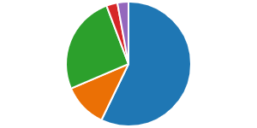
2. Sınıfınız
1 | 20
2 | 4
3 | 9
4 | 1
4+ | 1

Aşağıdaki ifadeleri görüşleriniz doğrultusunda derecelendiriniz

Evet Kısmen Hayır
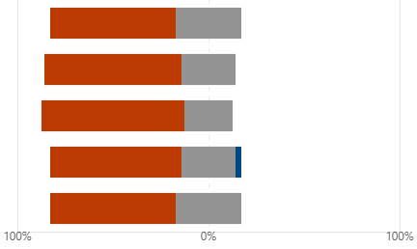
%74,3

%68,6

%65,7

%65,7
%71,4

Etkinlik ilgi çekiciydi

Etkinliğe katılmaktan keyif aldım
Etkinlik sayesinde alan bilgimi güncelledim Etkinlik mesleğim konusunda beni motive etti

Etkinlik kariyer gelişimim konusunda bana faydalı oldu

Etkinlik konusunda belirtmek istediğiniz görüş ve önerilerinizi açıkça yazabilirsiniz

Son Yanıtlar

35

Yanıtlar
"Ödev "
"Etkinlik güzel ve verimliydi bölüm hakkında bilgilendirdi." "Bilgi ve denetim kazandıran bir etkinlikti "

